SAĞLIKLI BESLENELİM SAĞLIKLI BÜYÜYELİM….

TARİH | KAHVALTI | ÖĞLEN YEMEĞİ
01.01.2024  Pazartesi | Yılbaşı tatili- MUTLU SENELER | Yılbaşı tatili- MUTLU SENELER
02.01.2024
Salı
03.01.2024
Çarşamba
04.01.2024
Perşembe
05.01.2024
Cuma
 | XXXXXXXXXXXXXXXXXXXXXXX | XXXXXXXXXXXXXXXXXXXXXXXXXXX
08.01.2024
Pazartesi
09.01.2024
Salı
10.01.2024
Çarşamba
11.01.2024 Perşembe
12.01.2024
Cuma
 | XXXXXXXXXXXXXXXXXXXXXXX | XXXXXXXXXXXXXXXXXXXXXXXXXXX
15.01.2024
Pazartesi
16.01.2024
Salı
17.01.2024
Çarşamba
18.01.2024
Perşembe
19.01.2024 Cuma | Yarıyıl tatili-İYİ TATİLLER | Yarıyıl tatili-İYİ TATİLLER
 | XXXXXXXXXXXXXXXXXXXXXXX | XXXXXXXXXXXXXXXXXXXXXXXXXXX
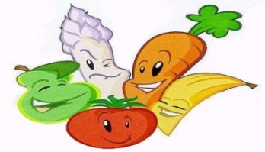
ZÜBEYDE HANIM ANAOKULU OCAK AYI YEMEK LİSTESİ

MEHMET DÖNDERİCİ
Okul Müdürü

